I) La vulgarisation scientifique

La vulgarisation scientifique est la science facile pour tous. L’idée de la vulgarisation scientifique est bien une sorte de communication.
C’est bien le vulgarisateur qui a l’initiative d’un message défini par rapport à l’existence d’un savoir scientifique difficile d’accès au lecteur. On pourrait croire cependant que le processus ne se déclenche qu’à travers l’émergence d’une certaine demande au niveau du public. Mais, outre le fait que cette demande ne peut exister que par rapport à l’objet qu’elle vise, ici le savoir scientifique. Ce premier moment de l’opération vulgarisante se réfère à deux aspects. D’une part, c’est dans les revues scientifiques spécialisées ou auprès des spécialistes eux-mêmes que les vulgarisateurs sont appelés à recueillir l’information qu’ils se chargeront de transmettre. Dans ce cas, la science désigne la communauté scientifique. La méditation scientifique est l’ensemble des actions permettant au public d’accéder à la culture scientifique, technique, industrielle et environnementale, c’est-à-dire aux savoirs, savoir-faire et savoir être de ces mêmes disciplines. Dans l’autre sens, on définit la méditation scientifique comme le lien qu’effectue une personne entre la science au sens large et le public profane. Depuis peu, dans les milieux de la culture scientifique, on a tendance à préférer le terme de médiation à celui de vulgarisation. Mais au sens d’un lien véritable, établi entre la science et la société. Le médiateur scientifique facilite les contacts de la science avec la société, réduit les incompréhensions, écoute les préoccupations des non-scientifiques, partage et discute de ses valeurs avec eux, s’inspire de leurs conceptions pour élaborer son discours et finalement, efface les frontières entre la communauté des chercheurs et ceux qui utilisent ou sont touchés par leurs découvertes.

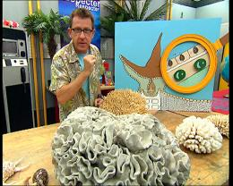

Par exemple les émissions de télévision C’est pas sorcier et E=M6.

Objectifs :
La médiation apporte à la recherche scientifique une dimension supplémentaire, en assurant que le résultat puisse être partagé par le plus grand nombre

Les objectifs principaux de la médiation scientifique sont ainsi orientés vers une diffusion des connaissances :
-Informer le public de l’état actuel des connaissances scientifiques
-Etablir des conditions qui vont permettre au public de pouvoir dialoguer avec les savants et les spécialistes
-Informer le public de la rétroaction entre ses réactions face aux progrès et l’utilisation qui sera faite de ces progrès de la société.

II) Fontenelle utilise un raisonnement scientifique pour la réflexion

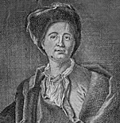
Fontenelle, Bernard le Bovier de (1657-1757) philosophe et poète français. Il annonça l’esprit des lumières en vulgarisant des théories scientifiques nouvelles. Il publie entre 1682 et 1687 des textes qui le firent connaître en tant que philosophe et scientifique soucieux de vulgarisation intelligente.
Il écrit de multiples ouvrages parmi lesquels :
-la république des philosophes, roman pour un nouveau projet politique, il vante une démocratie radicale matérialiste et athée.
-Entretiens sur la pluralité des mondes, œuvre de vulgarisation des théories de Copernic.
-Origines des fables, (traité) qui fonde la méthode comparative en matière de religion.
-Histoire des oracles, qui est une dénonciation des impostures en matière de religion.
-Préfaces d’ouvrages savants dans lequel il définit l’esprit scientifique.
-Géométrie de l’infini

En 1697 il devient secrétaire de l’Académie des sciences, il se consacre à la diffusion des progrès scientifiques de son siècle, curieux, cultivé, il eut la réputation d’un bel esprit ; passionné de sciences et animé d’une grande foi dans le progrès. Il apparaît surtout aujourd’hui comme le premier des philosophes du siècle des lumières.
Principales citations de Fontenelle :
-« Assurons-nous bien du fait avant de nous inquiéter de la cause »
-« Il est vrai qu’on ne peut trouver la pierre philosophale mais il est bon qu’on la cherche »
-« le cœur est la source de tous les problèmes dont nous avons besoin »
-« Les vrais philosophes passent leur vie à ne point croire ce qu’ils voient et à tacher de deviner ce qu’ils ne voient point »
-« Ne prenez pas la vie trop au sérieux de toute façon vous n’en sortirez pas vivant »
-« Tous les hommes se ressemblent si fort qu’il n’y a point de peuples dont les sottises ne doivent nous faire trembler »

III) Les femmes et les sciences au XVIIIe siècle :

L’image de la femme a été conçue à partir de l’homme : donc les qualités qu’on attend d’elles sont la soumission et le service. On justifie souvent l’exclusion de la femme de la vie politique et culturelle par sa faiblesse. Le christianisme révolutionnera les rapports entre les sexes mais déjà à partir des premières communautés à la place d’une fraternité paritaire on introduit des règles pour soumettre les femmes à la hiérarchie de l’Eglise.

Au cours de l’époque moderne, le retour de la raison philosophique et scientifique ne contribue pas à améliorer l’image et la condition de la femme.
Au niveau juridique, la position de la femme s’aggrave pendant l’absolutisme : les biens familiaux deviennent la propriété de l’homme et même les groupes féminins privilégiés perdent leurs biens, les femmes de l’Europe moderne sont partout exclues des rôles publics et soumises dans leur vie privée.

En France cependant, on assiste à l’intérieur d’une élite très resserrée du développement d’une forme de vie sociale entre les hommes et les femmes : les salons. On peut dire que dans le cadre de ces conversations de salons naissent deux mouvements importants pour l’histoire des femmes :
-la réflexion sur le monde des sentiments
-la recherche de la parité sur le plan du savoir qui transforme les dames des salons en interlocutrices des hommes de culture. La conversation permet aux femmes d’expérimenter leur capacités intellectuelles, de se confronter aux hommes et à leurs semblables, d’approfondir leur connaissance d’elles-mêmes, de s’interroger sur la question du bonheur féminin.

C’est dans ce milieu protégé et accueillant que la culture des Lumières prend forme et que nait le projet de l’encyclopédie. C’est aussi à l’intérieur de ce cercle que les premières discussions entre hommes et femmes sur la question féminine commencent.
La participation des femmes aux grands événements révolutionnaires de la fin du siècle ne donnera pas de résultats marquants. La Constitution, approuvée en juin 1793 avait déjà refusé les droits politiques aux femmes.
Kant, le plus grand penseur du XVIIIème siècle, fixe la différence de genre entre les hommes et les femmes, entre deux catégories très importantes sur le plan éthique et esthétique : le beau et le sublime.
En affirmant que les femmes sont du côté du beau, Kant pense que dans leur psychologie, toute valeur morale passe obligatoirement par le plaisir, alors que seul l’homme est en mesure de concevoir l’effort pour conquérir d’authentiques vertus. Ceci rend les femmes incapables d’accéder à la justice sur le plan politique et de suivre les règles impersonnelles du droit.

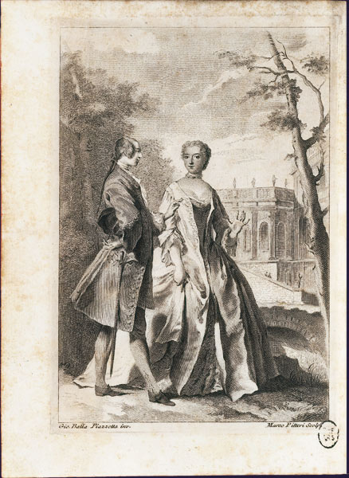
Les femmes les plus célèbres du XVIIème et XVIIIème siècle sont :
-Gabrielle Emilie du Châtelet (1706 – 1749), elle est une grande amie de Voltaire, elle est la seule femme des Lumières, ses conversations avec Algarotti serviront de modèle aux livres Le newtonisme pour les dames.
-Marie de Gournay élève spirituelle de Montaigne, elle se sert de l’autorité de Platon et utilise la culture philosophique pour contester les préjudices fait à l’autorité de la femme
-Maria Gaetana Agnesi (1718 – 1799)
-Sophie Germain (1776 – 1831)
-Mary Wollstonecraft (1759 – 1797), qui a écrit la Revendication des droits des femmes en 1792 est considérée comme la première théoricienne de la pensée féministe contemporaine.

IV) Algarotti, le newtonisme expliqué aux dames

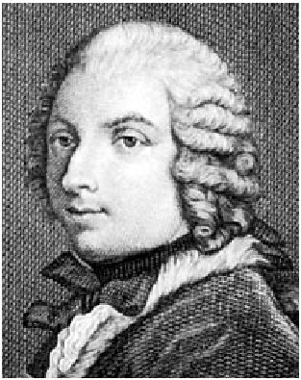
Algarotti (le comte Francesco), écrivain né a Venise en 1712, mort à Pise en 1764, il cultiva avec un égal succès les sciences et les lettres, et fut un des plus grands connaisseurs de son temps en peinture, en sculpture et en architecture .Il fut en relation avec les personnages les plus célèbres de son temps.

Francesco Algarotti fut invité pendant quelques mois chez voltaire à Cirey tandis qu’il préparait son ouvrage à succès, Le Newtonisme pour les dames (1737). Les entretiens avec Voltaire et Madame Du Châtelet servirent de modèle pour les dialogues de son livre qui expose le système newtonien de la lumière et des couleurs sous la forme d’une conversation galante entre une dame et un gentilhomme.

Synthèse :

La vulgarisation scientifique reprend toutes les étapes des expériences (hypothèse, conditions, résultats et conclusion) en les expliquant au grand public avec tous les moyens de communication ou en se servant de la littérature (comme Algarotti) en relatant simplement. Aux XVIIIéme et XIXéme siècle, la littérature est un moyen de communication touchant le grand public. Fontenelle, dans La dent d’or est le seul à utiliser un raisonnement, il s’assure du fait et en tire des conclusions, qu’il narre de façon simple pour que tous les lecteurs puissent comprendre.
Les femmes du 18ème ont utilisé un raisonnement scientifique dans le but de montrer aux hommes qu’elles sont leurs égales. Elles utilisent un raisonnement scientifique dans leurs conversations. Elles lisent des textes de vulgarisation ce qui leur permet de comprendre les progrès scientifiques de leur siècle et de devenir, dans les salons, des interlocutrices intelligentes des hommes scientifiques (qui trouvent enfin des femmes cultivées pour discuter).
Algarotti est un très bon exemple d’homme utilisant le raisonnement et l’expérimentation dans les lettres et les sciences. Dans les lettres, pour son œuvre Le newtonisme pour les dames, il a pendant plusieurs mois expérimenté avec Madame Du Châtelet les conversations que pouvaient tenir un gentilhomme et une femme cultivée.
La vulgarisation scientifique, le combat des femmes du 18ème siècle, l’œuvre de Bernard Fontenelle et l’œuvre de Francesco Algarotti sont de grands exemples de raisonnement et d’expérimentation dans les lettres et dans les sciences mais aussi dans la vie de tous les jours.

Synthèse en italien :

La volgarizzazioe scientifica serve per spiegare semplicemente con tutti i mezzi possibili tutte le tappe dell’esperienza scientifica. Nel XVIII e XIX secolo Fontenelle con il dente d’oro, e Algarotti con il “newtonanismo spiegato alla dame” utilizzano questo metodo divulgativo servendosi della letteratura e parlando di cose semplici e comprensibili per tutti. Nel XVIII secolo si ha inoltre l’inzio dell’emancipazione delle donne: in particolare nei salotti, le donne ebbero l’opportunità di dimostrare il loro valore culturale agli uomini grzie anche all’aiuto di letture scientifiche che spigavano loro il progresso scientifico.

Sites visités et livres consultés :
http://expositions.bnf.fr/lumieres/grand/emi_139.htm
http://expositions.bnf.fr/lumieres/pedago/fiche_2.pdf
http://smf.emath.fr/publications/Gazette/2001/90/smf_gazette_90_26-35.pdf
http://www.kidclap.fr/images/galerie/59309_837d963b9483334ca8f2c3c1d72fe845.jpg
http://fr.wikipedia.org/wiki/Vulgarisation_scientifique
Lagarde et Michard 17eme et 18 ème siècle édition bordas
CD ROM sur le Débat des Lumières par la SCEREN et l’IRRE Piémont

Exposé réalisé par :

CORBINEAU Thomas
LAROCHE Mathias
LEONI Tiziano

